Автоматический биохимический анализатор Magnus 5000
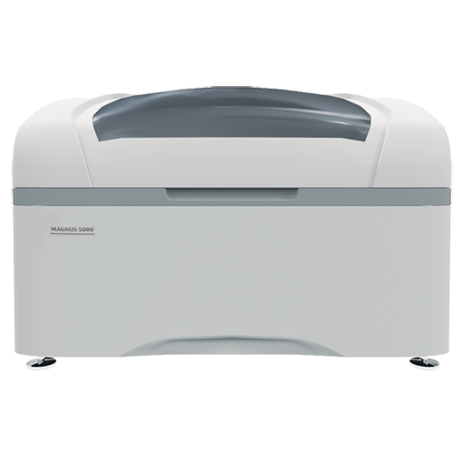
Бренд:
Rochen
Страна-производитель:
Китай

Полное описание
Подробнее о производителе
Анализатор предназначен для проведения клинических биохимических исследований. Его действие основано на использовании фотоэлектрических явлений, автоматизации и компьютерных технологий.
Тип пробы:
● плазма
● сыворотка
● цельная кровь
● моча
● спинальная жидкость
● химические растворы.
Методы расчета:
● по конечной точке;
● по фиксированному времени;
● кинетический метод.

